Диаграмма классов приложения представлена на рисунке 2.1.

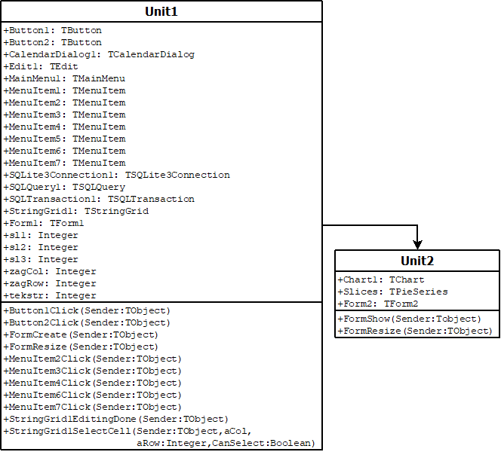

**(Рис.2.1.**–**Диаграмма классов программы)**

# Описание переменных программы

Для полного функционирования программы используются глобальные переменные, описанные в Таблице 1.

Таблица 1.

|  |  |  |
| --- | --- | --- |
| Имяпеременной | Класс | Описание |
| sl1 | Unit1, Unit2 | Кол-во студентов с низким баллом, выводящееся в диаграмму |
| sl2 | Unit1, Unit2 | Кол-во студентов с средним баллом, выводящееся в диаграмму. |
| sl3 | Unit1, Unit2 | Кол-во студентов с высоким баллом, выводящееся в диаграмму |
| zagCol | Unit1 | Количество столбцов во время загрузки базы данных. |
| zagRow | Unit1 | Количество строк во время загрузки базы данных. |
| tekstr | Unit1 | Текущая строка, используемая в основных функциях программы. |
| Slices | Unit2 | Переменная круговой диаграммы, использующаяся для отрисовки. |